

Tlačová správa V Bratislave, 22. 1. 2021

Prvý ucelený vlak spoločnosti DACHSER na trase z Číny do Európy

Poskytovateľ logistiky DACHSER vyslal prvý ucelený vlak z Číny do Nemecka. Skladal sa z päťdesiatich 40-stopových (FEU) kontajnerov a koncom decembra dorazil do nemeckého Ludwigshafenu.
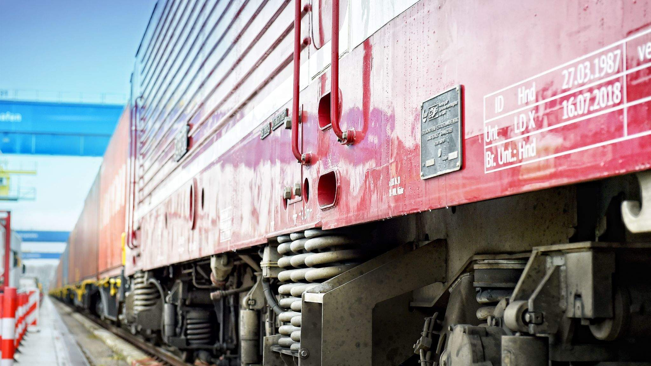
Vlak z päťdesiatich 40-stopových (FEU) kontajneroch dorazil do nemeckého Ludwigshafenu koncom decembra minulého roka.
Ide tak o prvý ucelený vlak smerom na západ, ktorý vypravili tímy spoločnosti DACHSER v Nemecku a Číne. Spoločnosť DACHSER v minulom roku zriadila pravidelný ucelený vlak pre chemické výrobky smerujúce na východ. Na tejto trase koordinoval čínsky DACHSER tím celý zberný proces priamo s prevádzkovateľom železníc, vrátane vyzdvihnutia, vstupu do terminálu a colného odbavenia. V Ludwigshafene organizovala nemecká pobočka DACHSERU v Mannheime distribúciu kontajnerov prostredníctvom DACHSER siete do ďalších miest v Nemecku a Európe.

„Pandémia a následné obmedzenia leteckej a námornej prepravy viedli k zvýšenému dopytu po železničnej preprave. Súčasne dochádza k vrcholu železničnej prepravy kvôli čínskemu novému roku, ktorý ďalej poháňa trh," hovorí Vedat Serbet, Rail Services Manager EMEA pre spoločnosť DACHSER. „Sledujeme trend rastúceho počtu zákazníkov, ktorí hľadajú spoľahlivé a nákladovo efektívne dopravné riešenie medzi Európou a Áziou a nakoniec sa prikláňa k železničnej nákladnej preprave."

Spoľahlivá a konkurencieschopná alternatíva
Nová hodvábna cesta, ktorá spája Čínu s Európou cez Erenhot v Mongolsku, Rusku, Bielorusku a Poľsku, poskytuje pozemnú trasu so stabilnými podmienkami pre prepravu napríklad chemického tovaru. Toto riešenie je navyše užitočnou a nákladovo efektívnou alternatívou leteckej a námornej prepravy. „Železničná preprava je spoľahlivá vo svojich cestovných poriadkoch a poskytuje zákazníkom riešenie, ako sa vyhnúť nestálym cenám námornej prepravy alebo náhlym zrušeniam letov. V neposlednom rade je cenovo dostupnejšia ako letecká preprava," dodáva Serbet.

Základné informácie o spoločnosti DACHSER Slovakia a. s.
História spoločnosti DACHSER sa začína v roku 1995, kedy bola založená spoločnosť Lindbergh Air Freight, s.r.o. Zameranie aktivity spoločnosti v prvom roku bolo v poskytovaní kompletných zasielateľských služieb pri preprave leteckých zásielok. Následne po predložení požiadaviek od zákazníkov sa aktivity rozvinuli aj na poskytovanie námornej a pozemnej prepravy. V roku 2004 sa spoločnosť stáva súčasťou nemeckej logistickej spoločnosti DACHSER a až do roku 2009 vystupuje na trhu pod menom LINDBERGH & DACHSER a. s. Od 1. 1. 2010 spoločnosť pôsobí na trhu pod obchodným menom DACHSER Slovakia a. s. Premenovaním bol zavŕšený integračný proces spoločnosti do celosvetovej siete koncernu DACHSER. V súčasnosti má DACHSER na Slovensku 5 pobočiek, v ktorých pracuje pres 200 zamestnancov.

Základné informácie o skupine DACHSER
Rodinná spoločnosť DACHSER so sídlom v nemeckom Kemptene je popredným európskym poskytovateľom logistických služieb. DACHSER poskytuje komplexnú prepravnú logistiku, skladovanie a individuálne zákaznícke služby v troch obchodných oblastiach: DACHSER European Logistics, DACHSER Food Logistics a DACHSER Air & Sea Logistics. Ponuku dopĺňajú ďalšie služby ako kontraktná logistika, konzultácie a poradenstvo a špecifické riešenia prispôsobené na mieru jednotlivým odvetviam. Vďaka komplexnej dopravnej sieti ako v Európe, tak i v zámorí a informačným technológiám, ktoré sú plne integrované do všetkých systémov, poskytuje DACHSER inteligentné logistické riešenia po celom svete. V súčasnosti zamestnáva zhruba 30 600 ľudí v 399 pobočkách po celom svete. Za rok 2018 zrealizoval cca 83,7 miliónov zásielok s hmotnosťou 41,3 miliónov ton. Celkový obrat koncernu DACHSER v roku 2018 predstavoval 5,6 miliárd eur. Pre viac informácií navštívte www.dachser.sk.

Pre viac informácií prosím kontaktujte:
Crest Communications a. s.
Anna Palfiová
PR manager
Tel.: +421 903 664 575
E-mail: anka.palfiova@gmail.com

DACHSER Slovakia a.s.
Martin Štiglinc
Sales Manager European Logistics
Tel.: +421 2 6929 6180
Fax: +421 2 6929 6197
E-mail: martin.stiglinc@dachser.com
www.dachser.sk

